**Лучшие логопедические книги для родителей детей 4-7 лет.**

*Учитель-логопед: Коник Евгения Игоревна*

Своевременно замечая наличие трудностей у ребёнка, обращаясь к специалистам или занимаясь самостоятельно, всегда можно исправить речевые нарушения на начальном этапе (если они не относятся к физиологической группе). Вне зависимости от наличия или отсутствия нарушений речи у малыша очень важно уделять время для развивающих занятий. При этом очень важно не переусердствовать и не пытаться действовать вопреки желаниям маленького человечка.Выбрав наиболее интересную для изучения литературу, вводите упражнения в повседневную жизнь — большая часть изданий предлагает игровую форму для обучения, поэтому данное действие не составит труда. При соблюдении всех этих несложных правил прогресс в речи ребёнка не заставит себя ждать!

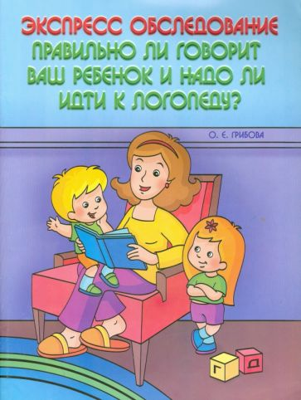**Грибова О.Е. Экспресс-обследование. Правильно ли говорит ваш ребенок и надо ли идти к логопеду?**

Издательство: АРКТИ

Год издания: 2014

Страниц: 24

Это пособие адресовано, прежде всего, ответственным родителям, заботливым бабушкам и дедушкам, неравнодушным воспитателям дошкольных образовательных учреждений, врачам и всем остальным - тем, кого волнует, правильно ли формируется речь ребенка после 4-4,5 лет.  
Автор книги - Ольга Евгеньевна Грибова, кандидат педагогических наук, профессор, имеет большой стаж практической работы в качестве учителя-логопеда, в настоящее время работает заведующей кафедрой коррекционной педагогики и специальной психологии Академии повышения квалификации и переподготовки работников образования.

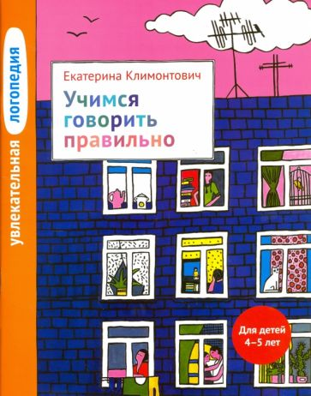**Климонтович Е.Ю. Учимся говорить правильно.**

**Для детей 4-5 лет**

Издательство: Теревинф

Год издания: 2006

Страниц: 88

В пособии представлена система игр и упражнений по развитию речи, сложившаяся в процессе 30-летней практической работы автора. Книга включает задания по развитию мышления и фразовой речи, грамматического строя речи, звуко-буквенного анализа, формированию четкой дикции, графических навыков. Пособие учит ребенка не только говорить, но и слушать, думать, анализировать, самостоятельно искать правильные решения. Подход автора показал свою универсальность как в занятиях с нормально развивающимися детьми 4-5 лет, так и детьми с ОНР, ЗПР, ЗПРР, аутизмом.

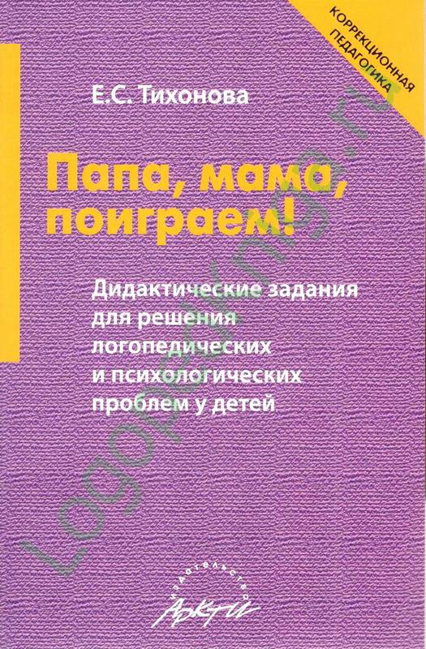**Тихонова Е.С. Папа, мама, поиграем! Дидактические задания для решения логопедических и психологических проблем у детей**

Издательство: АРКТИ

Год издания: 2015

Страниц: 96

Почему ребенок плохо говорит? Что делать взрослым, чтобы помочь малышу? Как научить его читать и писать без слез? Ответы на эти и многие другие вопросы можно найти в книге.  
В пособии представлены практические материалы и методические рекомендации, направленные на восполнение пробелов речевого развития у детей старшего дошкольного возраста и профилактику возможных трудностей обучения в школе. Занимательные дидактические задания позволяют организовать творческое взаимодействие детей и взрослых, в контексте которого возможно решение ряда логопедических и психологических проблем.

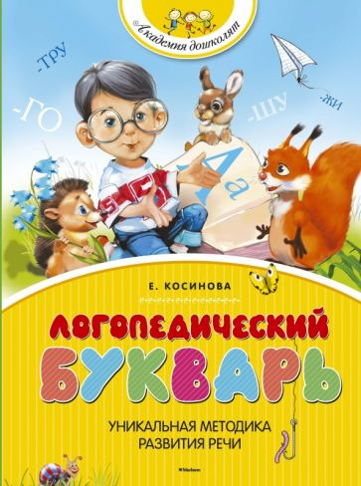 **Косинова Елена Михайловна «Логопедический букварь»**

Издательство: МАХАОН

Год издания: 2016

Страниц: 112

Логопедический букварь собрал в себе все знания о правильной постановке звуков дошколятам. Верная последовательность изучения звуков, красочные картинки, интересные задания — всё это призвано помочь не только детям 4-6 лет в правильной постановке речи, но и младшим школьникам, которые смогут исправить существующие трудности. Букварь подходит и для домашних занятий с родителями, и для занятий в детском саду, и для практики специалистов-логопедов — словом, одно из лучших приобретений для младшего школьника, имеющего проблемы с произношением звуков.

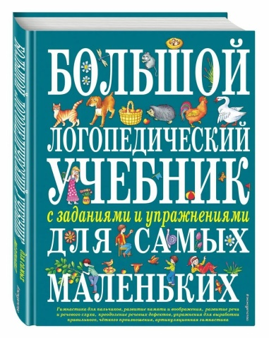

**Косинова Елена Михайловна «Большой логопедический учебник для самых маленьких»**

Страниц: 192

Издательство «Эксмо»

Год выпуска 2011

Одна из замечательных и полнообъёмных книг — помимо самих упражнений в ней содержатся даже фото, отражающие правильную постановку губ и языка. Если говорить точнее, то данный словарь подойдёт для детей от 3-х лет. Он содержит артикуляционную гимнастику, пальчиковые игры, упражнения со звукоформами и блок скороговорок в конце книги. Не стоит спешить и пытаться изучить с ребёнком всю книгу за пару месяцев — данное издание хорошо тем, что к нему можно возвращаться в разные периоды времени и каждый раз находить наиболее полезные и актуальные на данный момент упражнения.

## https://logopedkniga.ru/modules/InternetShop/management/storage/images/products/image/892/nisheva-1.jpgНищева Н.В. «Если ребенок плохо говорит…»

Издательство: ДЕТСТВО-ПРЕСС

Год издания: 2011

Страниц: 64

В книге содержатся советы логопеда родителям дошкольников. Специалист рассказывает о развитии речи ребенка в норме, о причинах речевых нарушений; о тех диагнозах, которые могут быть поставлены ребенку с речевой патологией; об исследованиях, которые назначают малышу специалисты. Родители получают методические рекомендации по обучению ребенка грамоте, по проведению совместных домашних занятий, что будет способствовать его более успешному развитию; позволит родителям установить более тесный контакт с малышом.

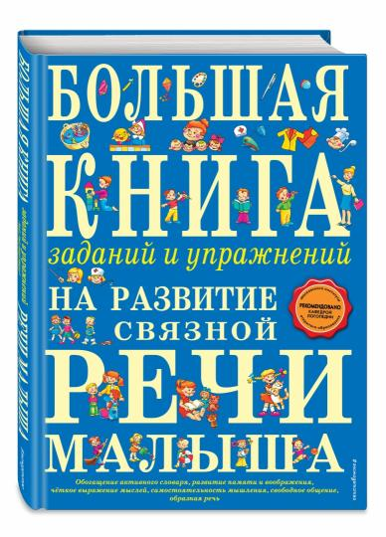**Ткаченко Т.А. «Большая книга заданий и упражнений на развитие связной речи малыша»**

Издательство: ЭКСМОДЕТСТВО

Год издания: 2013

Страниц: 136

Книга представляет собой сборник из 140 занимательных упражнений для обучения дошкольников и младших школьников различным видам рассказывания. В ходе упражнений родители смогут составить с детьми более 780 самостоятельных рассказов описательного, повествовательного, объяснительного и творческого характера.  
Предлагаемые упражнения систематизированы с учетом авторского подхода, рекомендованного Министерством образования РФ. Он позволяет эффективно совершенствовать связную речь детей, помогая им в общении, обучении, гармоничном развитии.  
В зависимости от вспомогательного средства, облегчающего и направляющего процесс составления ребенком рассказа, упражнения в книге разделены на 10 блоков. В каждом блоке упражнений автор выделяет 3 уровня сложности. Такой подход заметно повышает результативность занятий, так как позволяет взрослому объективно оценить речевые возможности ребенка и с их учетом подбирать упражнения, постепенно усложняя задания.  
Издание богато иллюстрировано, снабжено подробными рекомендациями для родителей детей 4-7 лет.

**[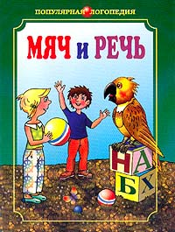](http://www.logoped1.ru/wp-content/uploads/Myach-i-Rech.jpg)«Мяч и речь:  
Игры с мячом для развития речи, мелкой ручной и общей моторики» Т.А. Воробьева, О.И. Крупенчук**

Издательство: ЭКСМОДЕТСТВО

Год издания: 2003

Страниц: 96

Очень простые и очень увлекательные по сути игры – особенность этой книжки. Это подсказка для родителей или педагогов. Ведь наобум всплывают максимум 2-3 игры с мячом.  
Подвижность – вот что любят дети!!! Побегать, попрыгать, что-то поймать. Оказывается, при этом можно и времена года выучить и научиться первый и последний звук в слове выделять. Картинки у родителей не всегда под рукой, а просто так дети делают это не очень охотно. Так вот, задания из этого издания полностью меняют эту ситуацию.